**Cable de Fibra Multimodo**

El cable multimodo dispone de un núcleo de mayor diámetro que permite el paso de múltiples modos de luz. Esto significa que se pueden transmitir más tipos de datos.

Los cables de fibra multimodo se presentan en dos tamaños de núcleo y cinco variantes: 62,5 micras OM1, 50 micras OM2, 50 micras OM3, 50 micras OM4 y 50 micras OM5. (OM significa "modo óptico".) Todos disponen del mismo diámetro de revestimiento de 125 micrones, pero el cable de fibra de 50 micras tiene un núcleo más pequeño (parte donde se transmite la luz por la fibra).

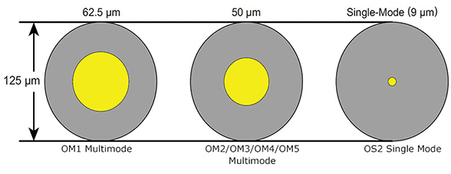

Aunque todos pueden emplearse de la misma manera, los cables de 50 micras, particularmente OM5, OM3 y OM4 optimizados para láser, proporcionan longitudes de enlaces mayores y/o velocidades más altas, además se recomiendan para aplicaciones locales (redes troncales, enlaces horizontales y entre edificios), y deben considerarse para nuevas instalaciones. OM3 y OM4 pueden utilizarse también con fuentes de LED y luz láser.

Los cables multimodo se suministran en distintos colores, para que puedan ser fácilmente reconocidos. OM3 es típicamente de color agua; OM4 es a veces Violeta Erika (conocido también como Heather Violet en el Reino Unido) para ayudar a distinguirla del OM3; la última generación de fibra multimodo, OM5, es verde lima.

| Categoría | Ancho de banda modal mínimo 850 NM/1300 NM | Ethernet de alta velocidad 100BASE-FX | Ethernet de 1GB 1000BASE-SX | Ethernet de 1GB 1000BASE-LX | Ethernet de 10GB 10GBASE-SR | Ethernet de 40GB 40GBASE-SR4 | Ethernet de 100GB 100GBASE-SR10 |
| --- | --- | --- | --- | --- | --- | --- | --- |
| OM1 (62.5/125) | 200/500 MHz-km | 2000 m | 275 m | 550 m | 33 m | No soportado | No soportado |
| OM2 (50/125) | 500/500 MHz-km | 2000 m | 550 m | 550 m | 82 m | No soportado | No soportado |
| OM3 (50/125) - Optimizada para láser | 1500/2000 MHz-km | 2000 m | 550 m | 550 m | 300 m | 100 m (330 m QSFP + ESR4) | 100 m |
|  |  |  |  |  |  |  |  |
| OM4 (50/125) Optimizada para láser | 3500/4700 MHz-km | 2000 m | 550 m | 5550 m | 400 m | 150 m (550 m QSFP + ESR4) | 150 m |

**Cable de Fibra Monomodo**

A diferencia del cable multimodo, el cable monomodo solo dispone de un modo de propagación: una sola longitud de onda de luz en el núcleo de fibra. Esto significa que no hay interferencias ni solapamientos entre las distintas longitudes de onda de luz que pudieran distorsionar sus datos a grandes distancias, como ocurre con el cable multimodo.

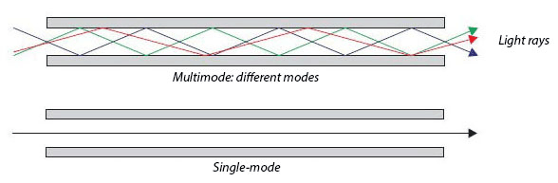

El cable monomodo (OS2) tiene un núcleo de vidrio pequeño (8-10 micras), que es mucho más pequeño que el multimodo, y solo una ruta para la luz o modo de propagación. (OS significa modo óptico simple.) Con una sola longitud de onda de la luz transmitiéndose a través de su núcleo, la fibra monomodo realinea la luz hacia el centro del núcleo en vez de simplemente rebotarla desde el borde del núcleo como lo hace el cable multimodo. OS1 se aplica a cables de tubo ajustado para uso en interiores, mientras que OS2 se aplica a cables de tubo holgado.

El cable monomodo es casi siempre amarillo, por lo que es fácil de identificar.

**OS2 monomodo:**Está diseñado para todos los usos, haciéndolo más que adecuado para exteriores.

La distancia en la que puede ser desplegado varía entre 5.000 a 10.000 metros. Esto permite desde 1 a 10 gigabits de Ethernet.